# (Ministerul Educatiei si cercetarii al Republicii Moldova)

Colegiul Universității tehnice A Republicii Moldovei

Specialitatea: „Programarea și Analiza Produselor Program”

**Raport**

Laboratorul Nr.1

Tema:” - Utilizarea etichetelor, a casetelor de text şi a butoanelor”

Disciplina: „Asistență pentru programarea Vizuală”

|  |
| --- |
| A Efectuat: |
| Baban Adrian |
| A verificat: |
| Alexandru Negară |

Chisinau 2025

**Sarcinile:**

**##1 Form1.cs (codul principal al formularului)**

    public partial class Form1 : Form

    {

        private Label TitleLabel;

        private Label nLabel;

        private TextBox nTextBox;

        private Button ApasaButton;

        private TextBox RezultatTextBox;

        public Form1()

        {

            // Setări pentru fereastră

            this.Name = "Form1";

            this.BackColor = Color.Aquamarine;

            this.Font = new Font("Microsoft Sans Serif", 9.75F, FontStyle.Bold);

            this.ForeColor = Color.Navy;

            this.FormBorderStyle = FormBorderStyle.FixedDialog;

            this.MaximizeBox = false;

            this.MinimizeBox = false;

            this.Size = new Size(500, 400);

            this.Text = "Afișarea numerelor mai mici ca un n dat";

            // Label: TitleLabel

            TitleLabel = new Label();

            TitleLabel.Name = "TitleLabel";

            TitleLabel.BorderStyle = BorderStyle.Fixed3D;

            TitleLabel.Location = new Point(25, 70);

            TitleLabel.Size = new Size(175, 25);

            TitleLabel.TabIndex = 1;

            TitleLabel.Text = "Dați valoarea lui n";

            this.Controls.Add(TitleLabel);

            // Label: nLabel

            nLabel = new Label();

            nLabel.Name = "nLabel";

            nLabel.BorderStyle = BorderStyle.Fixed3D;

            nLabel.Location = new Point((this.ClientSize.Width - nLabel.Width -(225/2))  / 2, 30);

            nLabel.Size = new Size(225, 30);

            nLabel.Text = "Introduceți valoarea lui n";

            this.Controls.Add(nLabel);

            // TextBox: nTextBox

            nTextBox = new TextBox();

            nTextBox.Name = "nTextBox";

            nTextBox.Location = new Point(220, 70);

            nTextBox.Size = new Size(50, 20);

            this.Controls.Add(nTextBox);

            // Button: ApasaButton

            ApasaButton = new Button();

            ApasaButton.Name = "ApasaButton";

            ApasaButton.Location = new Point(50, 105);

            ApasaButton.Size = new Size(90, 30);

            ApasaButton.Text = "Apasă";

            ApasaButton.Click += new EventHandler(ApasaButton_Click);

            this.Controls.Add(ApasaButton);

            // TextBox: RezultatTextBox

            RezultatTextBox = new TextBox();

            RezultatTextBox.Name = "RezultatTextBox";

            RezultatTextBox.Location = new Point(20, 140);

            RezultatTextBox.ScrollBars = ScrollBars.Both;

            RezultatTextBox.Size = new Size(370, 180);

            RezultatTextBox.Multiline = true;

            this.Controls.Add(RezultatTextBox);

        }

        private void ApasaButton_Click(object sender, EventArgs e)

        {

            RezultatTextBox.Clear();

            if (int.TryParse(nTextBox.Text, out int n))

            {

                for (int i = 0; i < n; i++)

                {

                    RezultatTextBox.AppendText(i + " ");

                }

            }

            else

            {

                MessageBox.Show("Introduceți un număr valid!", "Eroare", MessageBoxButtons.OK, MessageBoxIcon.Error);

            }

        }

    }

**##2 Vizual dupa compilare**

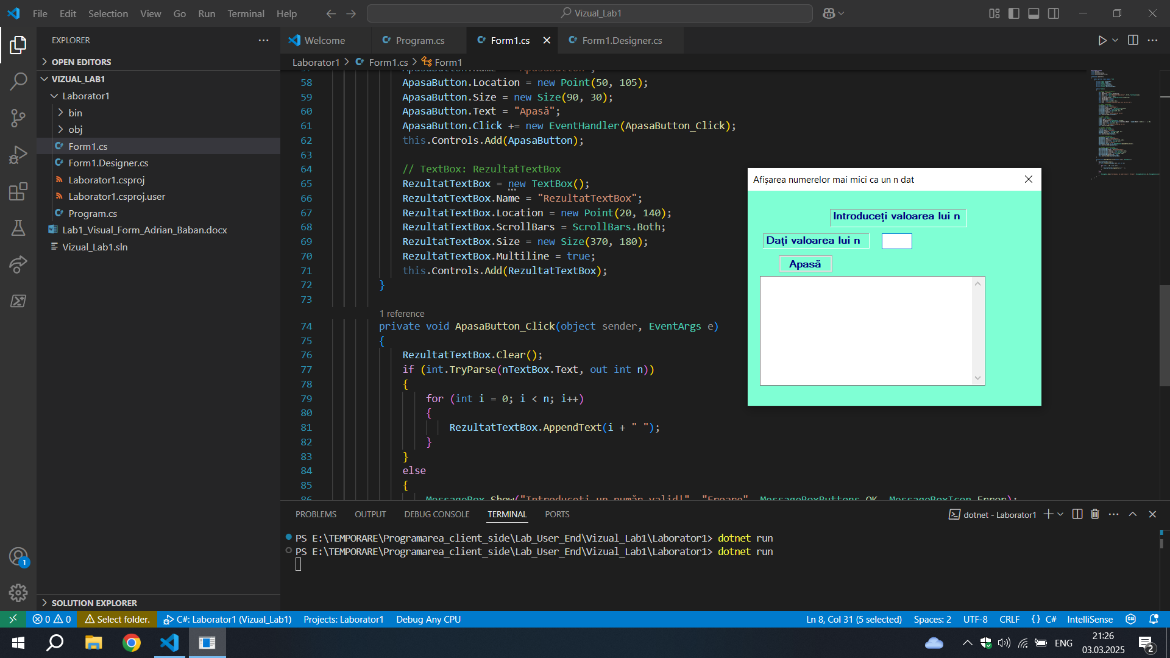

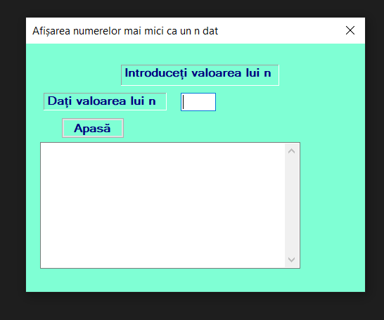

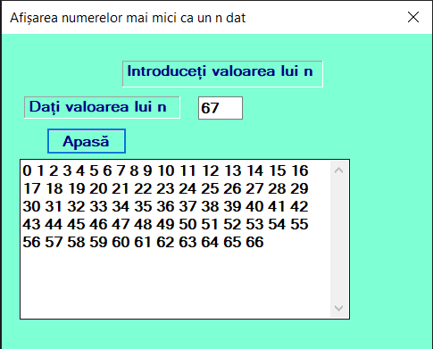

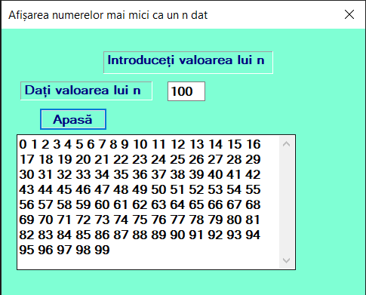

**Concluzie:**

La acesta lucrare de laborator am invatat a crea un program simplu ulilizand Windows Forms (API) parte din limbajul C#,  
programul este de a afisa toate numerele intregi de la 0 pana la numarul n, n fiind exclus din rezultat